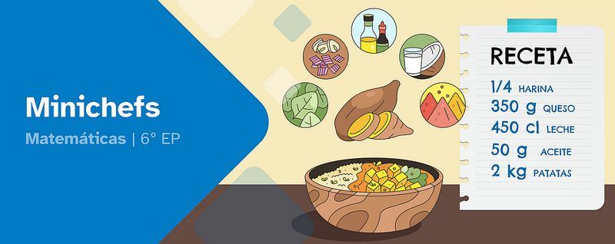
DIARIO DE APRENDIZAJE

Nombre:
Área: | Curso: | Grupo:

FASES DEL PROYECTO (Marca las que vas superando) | Marca
Fase 1: Entrando en la cocina
Fase 2: Eligiendo ingredientes
Fase 3: Comprando y creando
Fase 4: Recetas con estrellas

Fase 5: Exposición de recetas

FASE 1: Entrando en la cocina
En esta primera fase, presentamos el reto de la situación de aprendizaje. Ahora, en tu diario debes pensar y escribir sobre “qué” y “cómo” has aprendido en este bloque.
No tengas prisa, no lo hagas sin pensar, hazlo con sentido. Recuerda, reflexiona y escribe con sinceridad, para conocer tus puntos fuertes y débiles y así, mejorar tu aprendizaje.

Aprendo
El reto consiste en:

 | El reto me ha llamado la atención. |  | El reto no me parece interesante.

Lo que más me ha gustado ha sido:
Lo que menos me ha gustado ha sido:

Reflexiono
El tema de mi grupo es:

Prefería que me hubiese tocado el tema de:
Las tareas que he hecho en esta fase han sido:

Valoro
Valoro lo que me he esforzado en esta fase de 1 (muy poco) a 5 (mucho).
 | 1 | 2 | 3 | 4 | 5
Valoro lo que he aprendido en esta fase de 1 (muy poco) a 5 (mucho).
 | 1 | 2 | 3 | 4 | 5

Diario común
En esta fase, las conclusiones a las que hemos llegado en el grupo son:

FASE 2: Eligiendo ingredientes
Ya hemos acabado la segunda fase. Ahora te toca reflexionar en el diario cómo la has afrontado y reflejar la manera en la que has aprendido.
Recuerda, no hay prisa, hazlo con calma y piensa antes de escribir. Es la mejor manera de conocer cómo aprendes y progresar.

Aprendo
Cuando escucho la palabra decimales pienso en:

Cuando escucho la palabra décimas pienso en:

Cuando escucho la palabra centésimas pienso en:

Cuando escucho la palabra milésimas pienso en:

 | Ya sabía qué son los decimales |  | No sabía qué son los decimales
 | Ya sabía qué son las décimas |  | No sabía qué son las décimas
 | Ya sabía qué son las centésimas |  | No sabía qué son las centésimas
 | Ya sabía qué son las milésimas |  | No sabía qué son las milésimas

Reflexiono
Las tareas que he hecho en esta fase han sido:
Pienso que los decimales son importantes porque:
Mis aportaciones han sido:

Valoro
Valoro lo que me he esforzado en esta fase de 1 (muy poco) a 5 (mucho).
 | 1 | 2 | 3 | 4 | 5
Valoro lo que he aprendido en esta fase de 1 (muy poco) a 5 (mucho)
 | 1 | 2 | 3 | 4 | 5

Diario común
En esta fase, las conclusiones a las que hemos llegado en el grupo son:

FASE 3: Comprando y creando
Ya acabamos la tercera fase. Ahora te toca reflexionar en el diario cómo la has afrontado y reflejar la manera en la que has aprendido.
Recuerda, no hay prisa, hazlo con calma y piensa antes de escribir. Es la mejor manera de conocer cómo aprendes y progresar.

Aprendo
Cosas nuevas que he aprendido en esta fase:

Si |  | No
 | He leído la información sobre el tema de mi grupo.
 | He leído la información sobre otros temas relacionados.
 | He buscado más información en libros, Internet, etc.

Lo que más ha llamado mi atención sobre hacer un presupuesto ha sido:

Las cosas que he aprendido y me han servido para el reto han sido:

Reflexiono
Las tareas que he hecho en esta fase han sido:
Las actividades con las que más he aprendido han sido:
Mi opinión sobre hacer presupuestos con decimales es:

Valoro
Valoro lo que me he esforzado en esta fase de 1 (muy poco) a 5 (mucho).
 | 1 | 2 | 3 | 4 | 5

Valoro lo que he aprendido en esta fase de 1 (muy poco) a 5 (mucho)
 | 1 | 2 | 3 | 4 | 5

Diario común
En esta fase, las conclusiones a las que hemos llegado en el grupo son:

FASE 4: Recetas con estrella
Después de mucho trabajo, el grupo ha conseguido el reto final. Han sido días de compartir conocimientos, superar dificultades y poner en común herramientas y habilidades que han contribuido a la resolución del reto final. Además de la satisfacción por el trabajo bien hecho, lo que hemos aprendido en este reto nos servirá, en un futuro, para resolver situaciones similares.

Aprendo
Lo más importante que he aprendido a lo largo de este reto es:
Cosas importantes que he descubierto (nuevos aplicativos, sitios de Internet, datos curiosos,...):
Todo lo aprendido también me puede servir para:

Reflexiono
Las mayores dificultades que he tenido para superar el reto han sido:

Aspectos que han sido importantes para superar el reto (los tuyos propios, los de tu equipo y otros):
Considero que lo más importante que he aportado al grupo es:

Valoro
Valoro lo que me he esforzado en esta fase de 1 (muy poco) a 5 (mucho).
 | 1 | 2 | 3 | 4 | 5

Valoro lo que he aprendido en esta fase de 1 (muy poco) a 5 (mucho).
 | 1 | 2 | 3 | 4 | 5

Diario común
En esta fase, las conclusiones a las que hemos llegado en el grupo son:

FASE 5: Exposición de las recetas
Echa la vista atrás y piensa cómo ha sido esta aventura desde el comienzo y los resultados de la misma. En el futuro, gracias a esta reflexión, podrás adaptarte mejor a otras situaciones de aprendizaje diferentes.

Aprendo
Para mí, el aprendizaje más importante de este proyecto ha sido:
Pienso que necesito mejorar en:
Lo más destacado de participar en este proyecto ha sido:

Reflexiono
Aportaciones que he hecho en esta fase:

De las aportaciones del resto del grupo me ha sorprendido:
Pienso que respetar las opiniones del resto de las personas es importante porque:
La puesta en práctica del reto puede influir en la sociedad porque:

Valoro
Valoro lo que me he esforzado en esta fase de 1 (muy poco) a 5 (mucho).
 | 1 | 2 | 3 | 4 | 5

Valoro lo que he aprendido en esta fase de 1 (muy poco) a 5 (mucho).
 | 1 | 2 | 3 | 4 | 5

Mis sensaciones
En este proyecto me he sentido:
 |  |  |  | 
Con motivación | Con curiosidad | Con confianza | Con inseguridad | Con desgana

Me he sentido así porque...

Ideas para mejorar
Mi opinión general sobre este proyecto:
 |  | 
Me encanta | Me gusta algo | No me gusta

Opino sobre este proyecto:

Cosas que cambiaría:

Ideas para mejorar:

Diario común
En esta fase, las conclusiones a las que hemos llegado en el grupo son:


“Diario de aprendizaje: Minichefs”, del proxecto cREAgal, se publica con la Licencia Creative Commons Reconocimiento No-comercial Compartir igual 4.0

